Міністерство освіти і науки України

Національний технічний університет України

“Київський політехнічний інститут імені Ігоря Сікорського”

Факультет інформатики та обчислювальної техніки

Кафедра автоматики та управління в технічних системах

Лабораторна робота 5

**Архітектура Комп’ютера**

*УПРАВЛІННЯ ХОДОМ ВИКОНАННЯ ПРОГРАМИ НА АСЕМБЛЕРІ*

*АРХІТЕКТУРІ ІА-32 (Х86) У REAL ADRESS MODE*

|  |  |  |
| --- | --- | --- |
| Виконали  студенти групи ІТ-01: |  | Перевірив: |
|  |  |  |
| Колесник Роман |  |  |
| Бойко Дар’я |  |  |
| Трусов Сергій |  | Бердник Ю. М. |

Київ 2021

*Тема*: УПРАВЛІННЯ ХОДОМ ВИКОНАННЯ ПРОГРАМИ НА АСЕМБЛЕРІ

АРХІТЕКТУРІ ІА-32 (Х86) У REAL ADRESS MODE

*Мета*: отримати основні навички роботи з управлінням ходу виконання

Посилання на файли: <https://github.com/kolesroma/asembler>

<https://github.com/dariaboyko/asembler>

<https://github.com/ezhovich/asembler>

Хід роботи

Згідно з нашим варіантом потрібно вивести дні народження як слово у стек двовимірного масиву

Ось наш масив, що ми модифікуватимемо

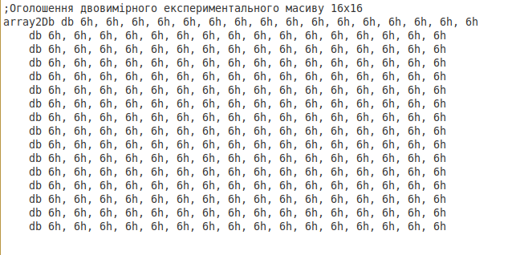

Використані процедури (виклик за допомогою call)

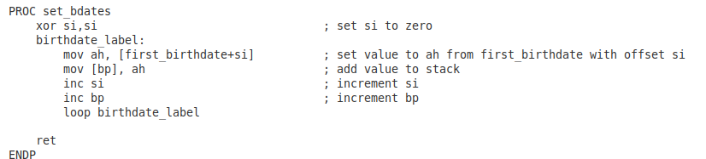

Вивід у стек на позицію (6,6) згідно з нашим варіантом

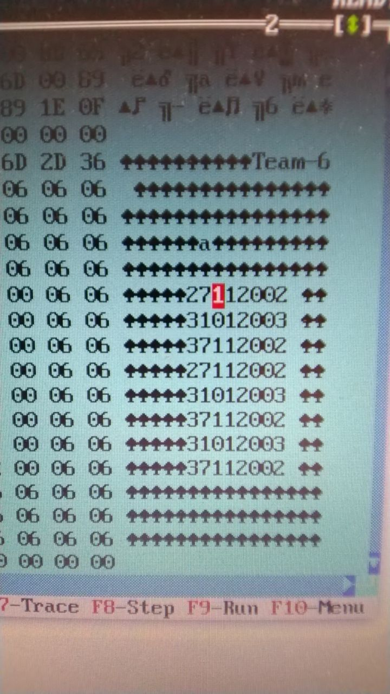

У нас є процедура для сортування масиву

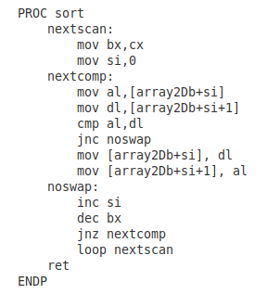

*Висновки*: здобули впевнені навички по роботі з управлінням ходу виконання